2021111750 任铎
21. P=1/2γh₁h₁/sin45°-1/2γh₂h₂/sin45°=62.3-27.65=34.65KN
Py_{c}=P₁y_{1—}P₂y₂ ∴y_{c}=62.3×2/3×3/sin45°-27.67×2/3×2/sin45°=2.46m
22. y_{D}= y_{c}+I_{c}/ y_{c}A= y_{c}+$\frac{bh^{3}/12}{ycbh}$=1.56m ∴y=h₁- y_{D}=0.44m
30.水平分力P_{x}=γ(h₁+d/2)db-γ d/2 db=7.35KN
竖直分力P_{y}=0
P=$\sqrt{{Px}^{2}+{Py}^{2}}$=7.35KN
34. 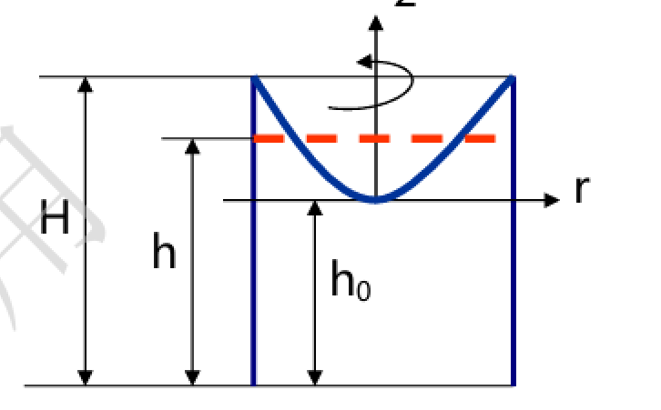r=D/2=0.15m
根据体积守恒可得 πr²h=πr²H-0.5πr2(H-h₀) ∴H-h₀=2(H-h₀)
当角速度达最大而水又不溢出，液面必然经过桶口边缘,液面为：Z=H-h₀=r²ω²/2g
∴ω=$\sqrt{\frac{2g(H-h0)}{r}}$=18.67rad/s n=60ω/2π=178.25r/min
35.容器内静压强分布规律为P=γ($\frac{ω^{2}r^{2}}{2g}$-z)+C
当r=r₀ z=z0时带入上式得c=103×9.807×($\frac{{0.43}^{2}}{2×9.807}$ω²-0.5)
顶盖所受压力为F=$\int_{o}^{r}{\left(ρ\frac{ω^{2}r^{2}}{2}+C\right)2πrdr}$
r=0.6m时 解得ω=44.7rad/s n=427r/min

